BASES PARA EL CONCURSO “SELFIE NAVIDEÑO”

El Ayuntamiento de Mojácar convoca el primer CONCURSO DE SELFIE NAVIDEÑO

Las bases por la que se regirá son las siguientes:

PRIMERA.- REQUISITOS PARA PARTICIPAR
Podrá participar en el concurso cualquier persona. Para los menores de edad es obligatorio autorización firmada de los padres. Solamente se autorizará un selfie por participante. Los participantes del concurso autorizan al Ayuntamiento la utilización de su nombre e imagen en la publicidad o comunicaciones, tanto escritas como electrónicas, que desarrolle o lleve a cabo el resultado del concurso.

SEGUNDA.- TEMA
Las fotografías serán retratos personales en solitario o en grupo. Las imágenes deben de tener algún elemento navideño o relacionado con estas fechas, para ello se pueden utilizar elementos decorativos navideños, carteles, dibujos... o cualquier otro recurso que transmitan de manera original y divertida la esencia del concurso: una autofoto navideña. Cada participante podrá presentar una única fotografía. Se valorará la originalidad y el contenido estético de las mismas.

TERCERA. - PASOS DEL CONCURSO

El concurso constará de los siguientes pasos:
- El participante toma un selfie de sí mismo. En el selfie debe obligatoriamente aparecer el tema navideño.
- La fecha de participación del presente concurso comienza el día 9 de diciembre y finaliza el día 18 de diciembre. Las fotografías se subirán al Facebook del Ayuntamiento “Mojácar Informa” y además estarán expuestas en el Centro de Usos Múltiples. La s fotografías ganadoras y el nombre de su autor/a se dará a conocer el día 22 de diciembre en la actuación de navidad que se celebrará en el Centro de Usos Múltiples además de publicarlo en las redes sociales del Ayuntamiento.
- Los selfies deberán entregarse en la Concejalía de Cultura y Festejos en formato papel y en un tamaño de 15 x 20. Asimismo deberá aportar debidamente cumplimentada la siguiente información:
        - Título del selfie
        - Datos personales
        - Autorización firmada
        - Aceptación de las bases

CUARTA .- PREMIOS
- Premio Individual: cena navideña para dos personas
- Premio Grupo: cena navideña para todas las personas que aparezcan en la fotografía.

QUINTA .- FOTOGRAFÍAS GANADORAS

El día 18 de diciembre a las 23.59h se cerrara el concurso y se procederá a verificar los "click" en la opción de "me gusta" en Facebook de cada foto, las que tengan un mayor número de "click" serán las fotos ganadoras de una cena de navidad.
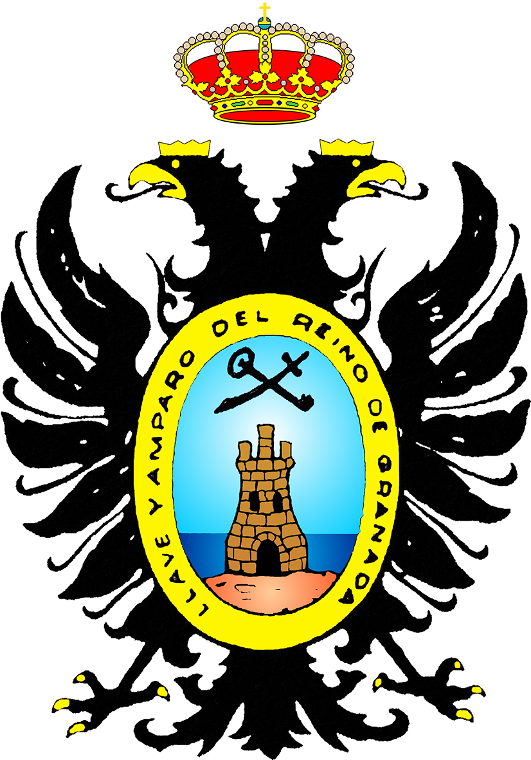

CONCEJALÍA DE CULTURA Y FESTEJOS DEL EXCMO. AYUNTAMIENTO DE MOJÁCAR

